定位同步服务器返修单
设备名称：定位同步服务器 | 型号：DT-200-SVR
返修单位：北京交通大学 | 序列号：C23300C003
维修单位：北京启帆瑞威科技有限公司 | 返修日期：2024.6.28
故障描述：
定位同步服务器系统串口网口故障
故障确认：
- 测试网路带宽；

网络功能正常。
- 串口功能测试；
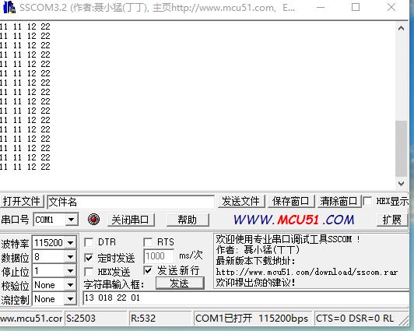
GNSS信号、串口输出功能正常。
解决方案：
功能正常。
解决方案：
功能正常。
是否解决：
已解决
检测人：01 | 日期：2024.06.30
交货负责人：  日期： | 收货负责人：  日期：

